
INFORME TÉCNICO DE FISCALIZACIÓN AMBIENTAL

Informe Abreviado

HORMIGONES BSA (EX PLANTA PETREOS)

DFZ-2020-1065-I-RCA

FEBRERO 2020

 | Nombre | Firma
Aprobado | Ariel Pliscoff Castillo
Elaborado | Tamara González G.

Contenido

1 RESUMEN. 2
2 IDENTIFICACIÓN DE LA UNIDAD FISCALIZABLE. 3
3 INSTRUMENTOS DE CARÁCTER AMBIENTAL FISCALIZADOS. 4
4 Revisión Documental. 4
5 HALLAZGOS. 5
6 CONCLUSIONES. 10
7 ANEXOS. 11

- RESUMEN.

El presente documento da cuenta de los resultados de la actividad de fiscalización ambiental realizada por la Superintendencia del Medio Ambiente, a la unidad fiscalizable “Hormigones BSA (Ex Planta Pétreos)”, localizada en el sector Bajo Molle, comuna de Iquique, provincia de Iquique y región de Tarapacá. La actividad de inspección fue desarrollada durante el día 20 de febrero de 2020 (Ver anexo 1).

El motivo de la actividad de fiscalización ambiental correspondió al Programa Anual del año 2020, el cual fue establecido a través de la Resolución Exenta SMA N° 1.947 del 30 de diciembre de 2019, que fijó el Programa y Subprograma de Fiscalización Ambiental de Resoluciones de Calificación Ambiental para el año 2020.

El proyecto que compone la unidad fiscalizable y que fue fiscalizado durante el desarrollo de la actividad, consiste en una planta productora de hormigón premezclado, ubicada en el sector de “Bajo Molle”.

Las materias relevantes objeto de la fiscalización incluyeron “Plan de cierre o abandono”.

De acuerdo a los resultados de las actividades de fiscalización, asociados los Instrumentos de Carácter Ambiental indicados en el punto 3, los que permitieron concluir que se verifica la conformidad de las materias relevantes objeto de la fiscalización.

Lo indicado precedentemente, no exime al titular de ninguna clase de responsabilidad que pudiese contraer por cualquier hallazgo, respecto del instrumento que lo regula, que se produzca con anterioridad o simultaneidad a la fecha en que se efectuó la citada actividad de fiscalización ambiental, y no hubiera sido directamente percibido en la misma por el equipo fiscalizador.

- IDENTIFICACIÓN DE LA UNIDAD FISCALIZABLE.

Antecedentes Generales.

Identificación de la Unidad Fiscalizable:  Hormigones BSA (Ex Planta Pétreos). | Estado operacional de la Unidad Fiscalizable:  Cierre.
Región:  Tarapacá. | Ubicación específica de la unidad fiscalizable:  Vía 4 Manzana H, Sitio 7, Bajo Molle, Iquique.
Provincia:
Iquique.

Comuna:
Iquique.

Titular de la unidad fiscalizable:  Hormigones Bicentenario S.A. | RUT o RUN:  99.507.430-3
Domicilio titular:  Vía 4 Manzana H, Sitio 7, Bajo Molle, Iquique. | Correo electrónico:  mauricio.rojas@cementosbsa.com
Teléfono:
---
Identificación representante legal:  Mauricio Plaza Rojas. | RUT o RUN:  12.581.808-0
Domicilio representante legal:  Av. El Bosque Norte 177, oficina 1002, Las Condes, Santiago. | Correo electrónico:  mauricio.rojas@cementosbsa.com
Teléfono:
966784969

- INSTRUMENTOS DE CARÁCTER AMBIENTAL FISCALIZADOS.

Identificación de Instrumentos de Carácter Ambiental fiscalizados.
N° | Tipo de instrumento | N°/  Descripción | Fecha | Comisión / Institución | Título
1 | RCA | 153 | 31-08-2001 | COREMA, Región de Tarapacá | Proyecto Planta Iquique Sociedad Pétreos S.A.

- Revisión Documental.

Documentos Revisados.

ID | Nombre del documento revisado | Origen/ Fuente del documento | Organismo encomendado | Observaciones
1 | Plano actual de las instalaciones (Imagen 1). | Documentación solicitada al titular a través de acta de inspección ambiental | --- | Documento entregado dentro del plazo
2 | Facturas de comercialización de hormigón de los años 2018 y 2019. | Documentación solicitada al titular a través de acta de inspección ambiental | --- | Documento entregado dentro del plazo
3 | Facturas de compras de áridos de los años 2018 y 2019. | Documentación solicitada al titular a través de acta de inspección ambiental | --- | Documento entregado dentro del plazo
4 | Contrato de arriendo de la propiedad. | Documentación solicitada al titular a través de acta de inspección ambiental | --- | Documento entregado dentro del plazo
5 | Documento que indique potencia instalada (kvA) de la planta de hormigones. | Documentación solicitada al titular a través de acta de inspección ambiental | --- | Documento entregado dentro del plazo

- HALLAZGOS.

N° Hecho constatado | Materia específica objeto de la fiscalización ambiental | Exigencia asociada | Resultados/Hallazgos
1 | Plan de abandono o cierre | RCA N° 153/2001. Considerando 3.1.9. Etapa de Abandono.  De materializarse un Plan de Abandono, éste consistirá fundamentalmente en el desmantelamiento y el transporte de estructura y vehículos, hacia otras plantas pertenecientes a Sociedad Pétreos S.A. y Polpaico S.A.  DIA Proyecto Planta Iquique Sociedad Pétreos S.A. Puno 2.2.4 Etapa de abandono.  La vida útil del proyecto es conforme a las necesidades del mercado de la construcción.  De materializarse un abandono de las faenas, se efectuará en base a un plan de abandono, el cual se fundamentará básicamente en el desmantelamiento y el transporte de estructura y vehículos, hacia otras plantas pertenecientes a Sociedad Pétreos S.A y Polpaico S.A.  Finalmente, cabe señalar que el sitio de emplazamiento de la planta, corresponde a una zona definida como Industrial. | A las 10:30 horas del día 20 de febrero de 2020, el equipo fiscalizador de la SMA visitó la Unidad Fiscalizable “Hormigones BSA, Ex Planta Pétreos”, aprobada mediante la RCA N°153/2001 “Proyecto Planta Iquique Sociedad Pétreos S.A.” ubicada en el sector de Bajo Molle, comuna de Iquique, Región de Tarapacá.  Se recorrió el lugar constatándose área con instalaciones de oficinas, casino, baños y camarines. En la parte central del recinto se constató Planta de Hormigones compuesta por: buzón de carga, correas transportadoras, dos silos verticales, tres silos horizontales, sala de control, área de carga de camiones, área de lavado de camiones y compresor.  Según lo mencionado por el Señor Mauricio Rojas, Administrador de la Planta, el compresor correspondía a un equipo que permite presurizar los silos de cemento. Respecto a los silos de cemento, el Sr. Rojas señaló que hay dos dispuestos de forma vertical y dos horizontales, mientras que el silo horizontal último corresponde al reciclado de agua del sistema.  Continuando con el recorrido, se constató sector de acopio de áridos sin materia prima acopiada.  En el extremo sur de la propiedad, se constataron distintas áreas de trabajo, las cuales se describen a continuación:  - Sector de piscinas de lavado de camiones y silos, compuesta por tres estanques de aproximadamente 5x2 metros en total.  - Taller mecánico y bodegas.  - Bodegas de almacenamiento de combustible.  - Estación de abastecimiento de combustible COPEC.  - Bodega de aditivos en seco (sacos de color rojo, amarillo y verde).  - Contenedores de almacenamiento de agua.  - Estacionamiento de vehículos.  De acuerdo a lo señalado por el Sr. Rojas, la empresa Hormigones Bicentenario S.A. inició sus labores en abril del 2014 y finalizó su operación en diciembre de 2019. Además, agregó que la producción mensual de hormigón fue de aproximadamente 3.000 m³, los cuales eran principalmente comercializados a las inmobiliarias LOGA, RVC, EBCO, entre otras.  Se consultó al Sr. Rojas, respecto a la procedencia de la materia prima (áridos), indicando que éstos se compraban a Áridos Marcela Rojas en la ciudad de Iquique.  Respecto de las instalaciones constatadas en terreno, se consultó al Sr. Rojas su vínculo con Pétreos S.A. y la RCA N° 153/2001, a lo cual señaló que posterior a la fiscalización realizada por la SMA en el año 2014, se percataron de la existencia de dicho documento y que la empresa Hormigones BSA habría recibido del propietario del terreno en arriendo todas las instalaciones que se encontraban al momento de la presente inspección (20-02-2020), habiendo añadido el año 2014, a las instalaciones entregadas solo el cerco perimetral y la protección antipolvo de la planta de hormigones, a raíz de la fiscalización realizada por parte de la SEREMI de Salud de la Región de Tarapacá.  Para finalizar, el Sr. Rojas señaló que el día 28-02-2020 deberán hacer entrega de las instalaciones al dueño de la propiedad, lo cual se hará con las instalaciones tal como se constataron en la presente inspección, para lo cual se estarían llevando a cabo labores de aseo lo que fue constatado por el equipo fiscalizador de la SMA.  Mediante el punto 9 del acta de fiscalización ambiental, se solicitó al Titular la entrega de los siguientes documentos:  - Plano actual de las instalaciones (Imagen 1).  - Facturas de comercialización de hormigón de los años 2018 y 2019.  - Facturas de compras de áridos de los años 2018 y 2019.  - Contrato de arriendo de la propiedad.  - Documento que indique potencia instalada (kvA) de la planta de hormigones.  De acuerdo a lo anterior, se revisó el Excel entregado por el Titular denominado “ANEXO 2_CONSOLIDADO VENTAS 2018,” en el cual se registraron 1.021 facturas electrónicas correspondientes a ventas realizadas a diferentes clientes durante el año 2018 (08-01-2018 hasta 31-12-2018), donde se comercializaron en total 44.366 m³ de hormigón.  De acuerdo a lo anterior, se revisó el Excel entregado por el Titular denominado Respecto al documento denominado “ANEXO 3_CONSOLIDADO VENTAS 2019,” se registraron 1.989 facturas electrónicas correspondientes a ventas realizadas a diferentes clientes durante el año 2019 (07-01-2018 hasta 31-12-2019), donde solo se detallan los valores de venta, pero no se indica la cantidad anual de hormigón comercializada (m³).  Con relación a las “Facturas de compras de áridos de los años 2018”, el Titular entregó a la SMA 44 facturas electrónicas, donde compró grava ferrosa, gravilla ferrosa, gravilla 3/4, arena gruesa y arena ferrosa. Con relación a las “Facturas de compras de áridos de los años 2019”, el Titular entregó a la SMA 96 facturas electrónicas, donde compró grava ferrosa, gravilla ferrosa, gravilla 3/4, arena gruesa y arena ferrosa.  Como “ANEXO 6_CONTRATO DE ARRIENDO PROP”, el titular hizo entrega del “Contrato de subarrendamiento de terreno y arrendamiento de Planta entre Sociedad Fernando Ocaranza Torres y Compañía Limitada a Hormigones Bicentenario S.A.”, realizado el día 4 de febrero del año 2014, correspondiente a 1,05 hectáreas, cuya dirección comercial es Vía 4, Manzana H, sitio 7, sector Bajo Molle – Iquique, donde se indica que la Planta consta de Planta hormigón ORU, Silos móviles, Silos fijos e Instalaciones generales necesarias para la operación de una planta productora y comercializadora de hormigón premezclado. En dicho Contrato, las partes determinan que el objeto central del contrato de arrendamiento, se circunscribe al transporte, movimiento de acopio de materiales de construcción, áridos y otros, movimiento de tierra, producción, elaboración de hormigón, artículos de hormigón y mortero (mezcla para construcción).  En forma adicional, el Titular adjuntó el “Aviso de término del contrato de subarrendamiento de terreno y arrendamiento de Planta”, cuyo documento tiene fecha 04 de diciembre de 2019.

Registros
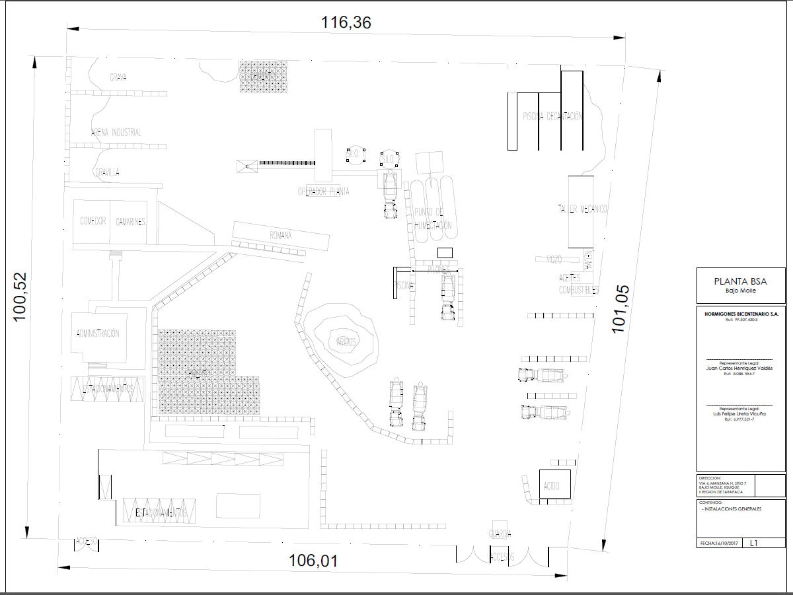
Imagen 1.
Descripción del medio de prueba:
Layout de las instalaciones.

Registros
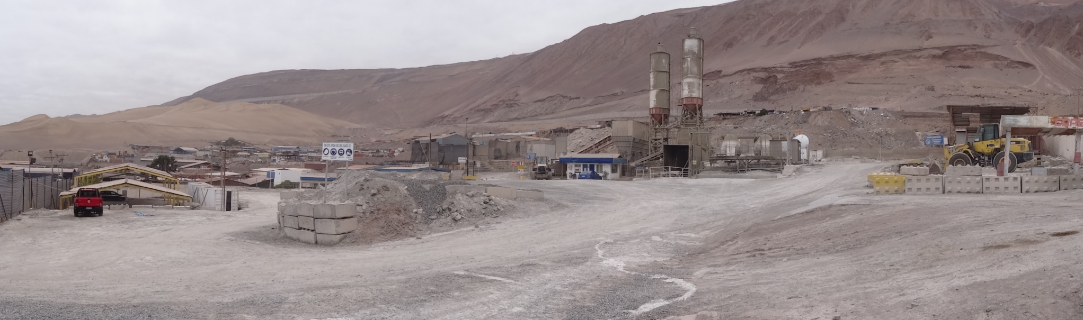
Imagen 2.
Descripción del medio de prueba:
Vista general de la Planta.

- CONCLUSIONES.

En consideración a los hechos constatados, se verifica la conformidad de las materias relevantes objeto de la fiscalización.

Dicho resultado no obsta a que en el futuro se realicen nuevos procedimientos de fiscalización ambiental, y no lo exime de ninguna clase de responsabilidad que pudiese contraer por cualquier hallazgo respecto del instrumento que lo regula, que se produzca con anterioridad o simultaneidad a la fecha en que se efectuó la actividad de fiscalización ambiental, y no hubiera sido directamente percibido y/o constatado en la misma por el fiscalizador.

- ANEXOS.

N° Anexo | Nombre Anexo
1 | Acta de inspección ambiental.
2 | Carta conductora S/N° de fecha 02 de marzo de 2020, junto a sus anexos.

